田森さんインタビュー

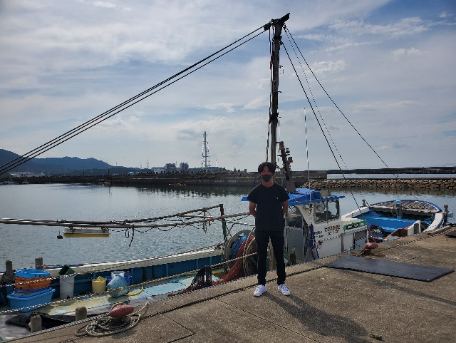
【借入内容】
・沿岸漁業改善資金
：青年漁業者等養成確保資金を利用
・資金使途：中古漁船1隻、漁具一式
・借入金額：400万円
・償還期間：10年（据置0年）
・借入時期：Ｈ29年度

■田森さんの経歴を教えてください。
→千葉県でまき網漁業で雇用されており、固定休も福利厚生もありましたが、漁業就業支援フェアのＨＰで、深日漁協では、独立型でできるというのを知り、深日漁協に来ました。

■ご両親の反対はなかったのですか。
→特になかったですね。

■沿岸資金を借りようと思ったきっかけは何ですか。
→漁協の事務員さんからの紹介だったのですが、当初は償還金を返すのが大変だと感じていましたが、漁に出るにつれ、「あれもいる」、「これもいる」となり、都度自腹を切って支払っていては大変だと借りた後に気づきました。
よく、親も漁師であれば、余りものを譲ってもらったりはありますが、親が漁師ではないので、余計に初期投資として借りてよかったです。

■今はどのぐらい漁に出ているのですか。
→朝5時ごろに出港し、14時ごろには帰ってきます。遅くても夕方ごろには明日の準備を終えますね。

■今、リース事業とかありますが、利用したいと思いますか。
→今の返済が終えてからですが、まだ事業があれば中古船を改修したりしたいですね。

■最後に一言いただけますか。
→買いたい仲買人さんがいたらぜひ深日のセリに来てください！
また、食べチョク、ポケットマルシェ（ポケマル）等で、鮮魚を販売しています。
「宗栄丸」で検索して頂けると出ます。

